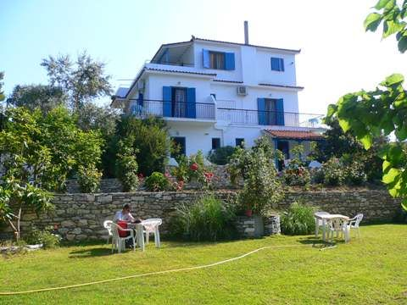
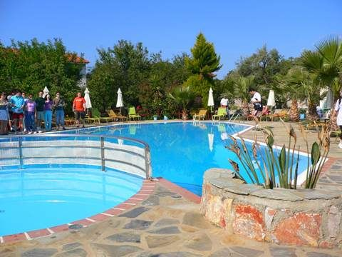
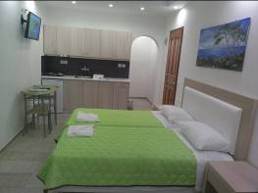
VILA ALEXIS
TRANSPORT AVION CURSA CHARTER
PLECARI DIN BUCURESTI, CLUJ NAPOCA SI TIMISOARA

Localizare: vila este situata in zona Koukounaries, intr-o oaza de liniste si verdeata, la 350 metri de plaja cu acelasi nume si la 12 kilometri de orasul Skiathos.
In zona intalniti la tot pasul taverne, baruri si supermarket-uri. Statia de autobuz se afla la doar 100 metri.
Plaja Koukounaries distinsa cu Blue Flag, este cea mai mare, mai cunoscuta si in acelasi timp cea mai frumoasa plaja din insula. Pe plaja Koukounaries – ca pe toate plajele din Insula Skiathos – exista atat zona de plaja libera cat si zona de plaja amenajata cu umbrele si sezlonguri (contra cost), cu activitati si animatie, sporturi nautice si port turistic de unde se pot inchiria ambarcatiuni de agrement.
La aproximativ 20 minute de mers pe jos se afla plaja Agia Eleni renumita pentru cel mai frumos apus de soare din insula, plaja Banana recomandata pentru distractie, muzica si dans, plaja Ambelakia, iar la plaja Mandraki se poate ajunge cu masina sau pe jos, strabatand o padure de pin in aproximativ 20 minute.
In zona Koukounaries, se afla un lac cu apa sarata declarat rezervatie naturala si protejat ca atare de municipalitatea din Skiathos. In aceasta rezervatie naturala, care se poate traversa in drumul catre mare, turistii pot intalni lebede, rate, oi si capre. Vila are o amplasare ideala, si anume langa 5 plaje.

Facilitati vila: complexul Alexis este compus din doua cladiri amplasate intr-o gradina privata plina de portocali si flori. Prima cladire dispune de 4 studiouri (Superior) la parter si 3 studiouri (Standard) etajul unu, iar la etajul doi se afla un apartament cu doua dormitoare (pentru maximu 4 persoane). Cea de-a doua cladire se afla la 70 m de corpul principal (prima cladire) si dispune de 2 studiouri Superior (camerele 9 si 10) cu terasa cu o vedere superba catre gradina. Piscina complexului Alexis se afla la 150 metri distanta si dispune de jacuzzi, bar, sezlonguri si umbrele gratuite. La acest bar se organizeaza seri grecesti traditionale, unde proprietarii Stelios si Rula initiaza turistii in primii pasi de dans grecesc. Internet gratuit
Parterul si etajul I din corpul principal al Vilei Alexis este proaspat renovat pentru sezonul 2015.

Facilitati camere: toate camerele sunt confortabile, fiind mobilate foarte practic si placut, pentru a avea toate facilitatile necesare. Fiecare camera are TV, aer conditionat (inclus in pretul pachetului), baie cu dus, balcon sau terasa, chicineta dotata cu plita, frigider, hota si vesela. Proprietara vilei face curatenie la interval de doua zile, ocazie cu care se schimba si lenjeria de pat si prosoapele.

În primăvara anului 2014 au fost renovate în totalitate 4 camere duble de la parter, 2 dintre acestea avand și o canapea extensibila pentru adult / copil. Aceste camere sunt denumite "Superior".
La etajul 1 au fost renovate alte 3 camere (mai puțin baia, care nu a necesitat lucrari), fiind denumite "Standard”. Una dintre camerele de la etaj dispune de un pat suplimentar potrivit pentru un copil sau un adolescent.

